Ramsen (Bärlauch) in Garten verpflanzen
STAKU Permakultur, Januar 2020
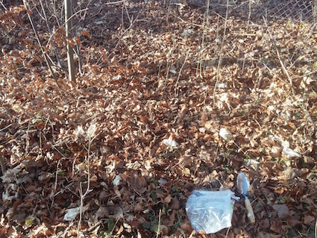  Stelle im Wald bekannt für dichte Ramsen | 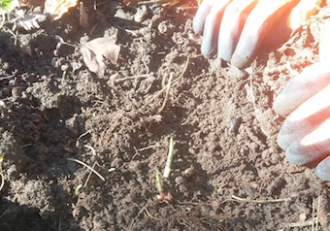  Gleich unter der Laubschicht, die treibenden Spitzli  (Mitte Jan)
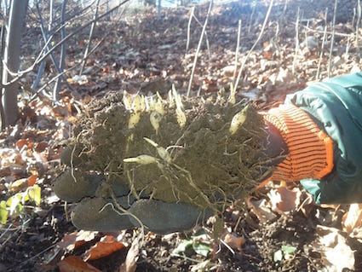  Grobe Mutten ausstechen | 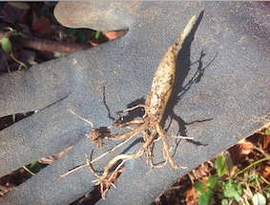  Zibeli sorgfältig auseinanderchnüblen
 | Garten,  Hostet |  | Startsituation vor Pflanzen

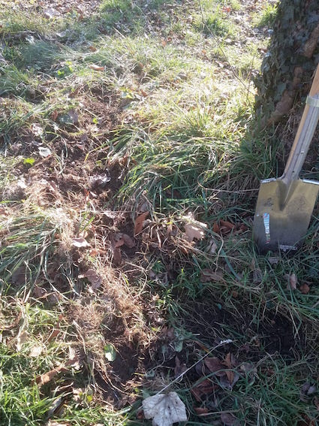  Wasem grob weghacken | 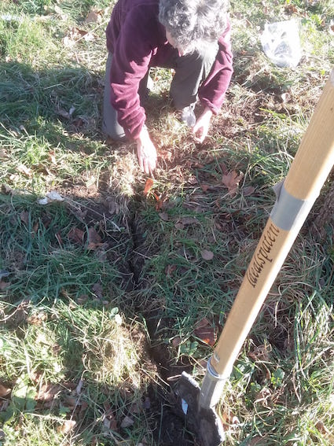  Schlitz mit Spaten, nur 5cm tief
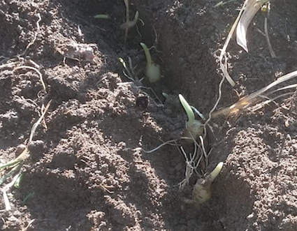 | Zibeli in Schlitz stecken mitsamt Wurzeln.  Laubwalmen drauf, um Waldboden zu simulieren  Nur eine Reihe man sieht ob lückig hochkommt. Und wenn in 2 Jahren aus der Reihe tanzt: Hat abgesamt  